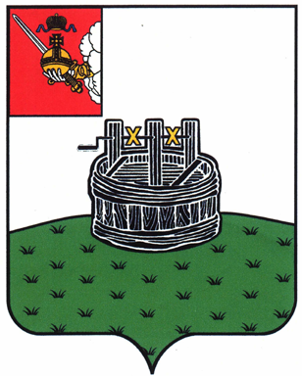

АДМИНИСТРАЦИЯ ГРЯЗОВЕЦКОГО МУНИЦИПАЛЬНОГО ОКРУГА

П О С Т А Н О В Л Е Н И Е

24.04.2024 | № | 1079

г. Грязовец

О внесении изменений в постановление администрации округа
от 08.04.2024 № 891 «Об утверждении перечня главных администраторов
доходов бюджета Грязовецкого муниципального округа»

В соответствии с пунктом 3.2 статьи 160.1 Бюджетного кодекса Российской Федерации
Администрация Грязовецкого муниципального округа ПОСТАНОВЛЯЕТ:
1. Внести в перечень главных администраторов доходов бюджета Грязовецкого муниципального округа, утвержденный постановлением администрации Грязовецкого муниципального округа от 08.04.2024 № 891 «Об утверждении перечня главных администраторов доходов бюджета Грязовецкого муниципального округа», следующие изменения:
1.1. Дополнить перечень главных администраторов доходов бюджета Грязовецкого муниципального округа строкой следующего содержания:
014 |  | ДЕПАРТАМЕНТ ПРИРОДНЫХ РЕСУРСОВ И ОХРАНЫ ОКРУЖАЮЩЕЙ СРЕДЫ ВОЛОГОДСКОЙ ОБЛАСТИ
014 | 014 11611050010000140 | Платежи по искам о возмещении вреда, причиненного окружающей среде, а также платежи, уплачиваемые при добровольном возмещении вреда, причиненного окружающей среде (за исключением вреда, причиненного окружающей среде на особо охраняемых природных территориях, вреда, причиненного водным объектам, атмосферному воздуху, почвам, недрам, объектам животного мира, занесенным в Красную книгу Российской Федерации, а также иным объектам животного мира, не относящимся к объектам охоты и рыболовства и среде их обитания), подлежащие зачислению в бюджет муниципального образования
1.2. Комьянское территориальное управление Администрации Грязовецкого муниципального округа Вологодской области,
после строки:
255 | 1 13 02994 14 0000 130 | Прочие доходы от компенсации затрат бюджетов муниципальных округов
дополнить строками следующего содержания:
255 | 1 14 02042 14 0000 410 | Доходы от реализации имущества, находящегося в оперативном управлении учреждений, находящихся в ведении органов управления муниципальных округов (за исключением имущества муниципальных бюджетных и автономных учреждений), в части реализации основных средств по указанному имуществу
255 | 1 14 02042 14 0000 440 | Доходы от реализации имущества, находящегося в оперативном управлении учреждений, находящихся в ведении органов управления муниципальных округов (за исключением имущества муниципальных бюджетных и автономных учреждений), в части реализации материальных запасов по указанному имуществу
2. Настоящее постановление вступает в силу со дня его подписания, подлежит размещению на официальном сайте Грязовецкого муниципального округа.

Глава Грязовецкого муниципального округа С.А. Фёкличев

